

*Je ne perds jammais .*

*Soit je gagne*

Soit j’apprends

**Fiche de travail N :(1 )**

Nom : _________________ Classe : (3A+B) Date : _______________

**Objectif savoir les affaires scolaire**

**1/ Ecris les noms des affaires scolaires**

|  |  |  |
| --- | --- | --- |
| Comment dessiner un livre: 13 étapes (avec images) | **Livre** | **..................** |
| Carnet à spirale noir 23x18cm  190 pages 100gr  ou 100 pages  200 gr | **…………………..** | **...............** |
| Un cartable rouge de face Stock Vector | Adobe Stock | **___________** | **_________** |
| A pencil case reflected on white background - 89486946 | **___________** | **_______** |

|  |  |  |
| --- | --- | --- |
| Règle plate 15 cm incassable MAPED | **_______** | .................................... |
| UN CAHIER FRANÇAIS, notebook, paper, REINE MÈRE | **________** | ........................................ |
| image d'un stylo à bille bleu isolé sur fond blanc | **_______________** | __________________ |
| picture of pencil | __________ | ___________________ |



**+les affaires scolaire**

**2/ Complete avec un / une / des**

**a/ Manou a ____ cartable marron . Dans son cartable elle met _________ trousse et ______styo noir ..**

**b/ tu as ______livre et ___cahier dans ton cartable ?**

**e/ Ilya _____trousse sur la table.**

**F / Achéte –moi ______, cahier , _____et un ___stylo.**

**g/ papa achete __________ gomme .**

**h / C’est __ stylo.**

**I / Maman met ________ crayon dans la trousse**

**J / Dans le cartable il ya ______cahier.**

**K / Mets __ gomme et __regle dans la trousse.**

**/ Ecris les noms des objets de la classe**

|  |  |  |
| --- | --- | --- |
| C:\Users\Utilisateur\AppData\Local\Microsoft\Windows\Temporary Internet Files\Content.IE5\BRPHJLLS\MC900250484[1].wmf | **Chaise** | **..................** |
| C:\Users\Utilisateur\AppData\Local\Microsoft\Windows\Temporary Internet Files\Content.IE5\WQ03Z85L\MC900290682[1].wmf |  | **.................** |
| C:\Users\Utilisateur\AppData\Local\Microsoft\Windows\Temporary Internet Files\Content.IE5\15RKHX53\MC900343345[1].wmf | **……………………….** | **_______________** |

|  |  |  |
| --- | --- | --- |
| Pourquoi choisir une porte d’entrée en aluminium ? | **........................................**. | ________________ |
| De quoi est composée une fenêtre en PVC ? – 123 fenêtres PVC | _____________________ | **________________** |

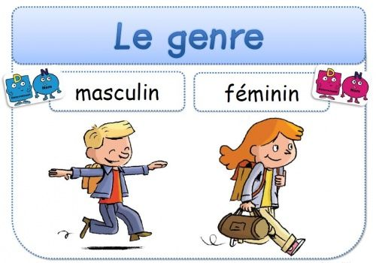**+les objets de la salle de classe**

**2/ Complete avec un / une**

**a/ Dans la chambre a coucher il ya __________ table.**

**b/ En classe Il ya ________ porte et ______fenetre .**

**c/ Apporte- moi _________ chaise .**

**d/ Dans la classe il ya _____ tableau**

